S4FA
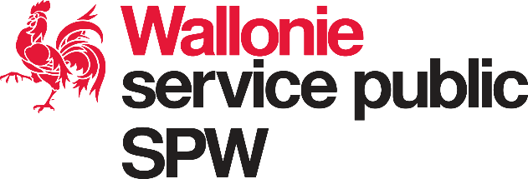 | SPW Mobilité et Infrastructures  Département de la Réglementation et de la Régulation des transports  Direction de la Régulation des Transports par route  Boulevard du Nord 8, B-5000 Namur  formation.conduite.automobile@spw.wallonie.be

DEMANDE D’AGREMENT
POUR LA DELIVRANCE D’ATTESTATION DE
DEMANDE DE PARTICIPATION A L’EXAMEN THEORIQUE
EN SESSION ADAPTEE

Conformément à l’AGW du 16 mai 2024 portant sur la mise en place d’un projet-pilote relatif à l’organisation de l’examen théorique du permis de conduire en session spéciale et en session adaptée

Numéro d’entreprise du demandeur |  | - -
Nom, prénom de la personne physique
Numéro de registre national |  | - -
OU

Numéro d’entreprise de la personne morale |  |  | - -
Dénomination sociale (Nom) de la personne morale |  |  |  | Forme juridique :
Adresse du siège social
Nom, prénom du représentant légal de la personne morale

N° de téléphone de l’organisme
Email de contact de l’organisme
Nom des personnes désignées pour la délivrance des attestations :
Email des personnes désignées pour la délivrance des attestations :

Demande cet agrément en tant que (Cocher la case adéquate) :
Organisme exerçant des missions en lien avec l’alphabétisation sous le code NACE-BEL 85207
Etablissement de promotion sociale qui dispense des formations d’alphabétisation
Centre d’insertion professionnelle agréé pour organiser la filière correspondant à la catégorie formation de base conformément au décret du 10 juillet 2013 relatif aux centres d’insertion socioprofessionnelle
Centre régional pour l’intégration des personnes étrangères agréé visé au titre IV du Livre II, partie du Code wallon de l’action sociale et de la santé
Initiative locale d’intégration des personnes étrangère agréée visée au titre V du livre II, partie du Code wallon de l’action sociale et de la santé
Etablissement de Promotion sociale qui dispense des formations de français langue étrangère

Les documents à joindre pour la demande d’agrément
- Pour les personnes morales soumises à l’obligation de publication, des annexes au Moniteur belge publiant, en entier ou sous forme d’extrait, l’acte constitutif de la société ainsi que ses modifications.

- Pour les organismes exerçant des missions en lien avec l’alphabétisation, un document officiel de la BCE prouvant que l’organisme/la personne physique détient le code NACE-BEL 85207.

Pour les autres organismes, la preuve qu’ils remplissent la condition de délivrance de l’attestation de demande de participation à l’examen théorique en session adaptée (c’est-à-dire être un organisme repris à l’article 8 §1er de l’AGW du 16 mai 2024 portant sur la mise en place d’un projet-pilote relatif à l’organisation de l’examen théorique du permis de conduire en session spéciale et en session adaptée).
Tout document probant attestant de :
- Soit, la qualité d’établissement de promotion sociale qui dispense des formations d’alphabétisation ainsi que son programme de formation approuvé,
- Soit, l’agrément en tant que Centre d’insertion socio-professionnelle au regard du décret du 10 juillet 2013,
- Soit, l’agrément en tant que Centre Régional pour l’Intégration des personnes étrangères au regard du titre IV du livre II partie 2 du Code wallon de l’action sociale,
- Soit, l’agrément en tant qu’initiative locale d’intégration des personnes étrangères au regard du titre V du libre II partie 2 du Code wallon de l’action sociale,
- Soit, la qualité d’établissement de Promotion sociale qui dispense des formations de français langue étrangère ainsi que le programme de formation approuvé.

Date et signature du demandeur

Seules les personnes mentionnées dans cette case pourront délivrer les attestations de demande de participation en session adaptée.

